专题18 短文改错

**2022年高考真题**

**1.2022年全国甲卷**

假定英语课上老师要求同桌之间交换修改作文，请你修改你同桌写的以下作文。文中共有10处语言错误，每句中最多有两处。每处错误仅涉及一个单词的增加、删除或修改。

增加:在缺词处加一个漏字符号(∧)，并在其下面写出该加的词。

删除:把多余的词用斜线(\)划掉。

修改:在错的词下划一横线，并在该词下面写出修改后的词。

注意:1. 每处错误及其修改均仅限一词；

2. 只允许修改10处，多者(从第11处起)不计分。

My father often took me to his hospital when I was off my school. He showed me how his medical instruments was used. I felt so closely to him. However, after I went to high school, somehow I become distant from him. I was unwilling talk with him and often disobeyed his rule of not stay out with my friends too late. The disagreement was too sharp that neither he nor I knew what to settle it. One day, he talked with me or hoped to mend our relations. With the efforts made by all sides, we began to understand each other better.

【答案】1.去掉my 2.was→were 3.closely→close

4.become→became 5.talk前面加to 6.stay→staying

7.too→so 8.what→how 9.or→and 10.all→both

【解析】

【导语】本文是一篇记叙文，介绍了作者在成长过程中和父亲之间关系的变化及处理分歧的过程。

【详解】1.考查短语。句意：当我不上学时，我的爸爸经常带我去他的医院。off school为固定短语，表示“不在上学时”，school前面不加任何限定词。故将my去掉。

2.考查主谓一致。句意：他向我展示他的医疗器械是如何使用的。主语instruments为复数形式，全文为一般过去时，be动词用复数形式were。故将was改为were。

3.考查形容词。句意：我对他感觉如此亲近。felt为系动词，后面用形容词作表语，表示“亲近的”，closely为副词，此处用close。故将closely改为close。

4.考查动词时态。句意：然而，在我上了高中之后，不知怎么的，我开始疏远他。全文用一般过去时，动词become应改为过去式became。故将become改为became。

5.考查短语。句意：我不愿意和他交谈，经常违反他让我不要在外面待到很晚的规定。be willing to do意思为：愿意做，为固定短语。故在talk前面加to。

6.考查非谓语动词。句意同上。of为介词，后面的动词stay用动名词形式staying作宾语。故将stay改为staying。

7.考查状语从句。句意：这分歧如此尖锐，以至于他和我都不知道如何解决它。固定句型“so…that…”译为“如此……以至于……”引导结果状语从句。故将too改为so。

8.考查副词。句意同上。此处为“疑问副词+不定式”结构来做动词knew的宾语。结合句意，此处表达“如何解决它”，settle it为动宾关系，此处缺少方式状语，用how。故将what改为how。

9.考查并列连词。句意：一天，他和我交谈，并且希望修补我们的关系。根据语境，“talked with me”与“hoped to mend our relations”为顺承、递进关系，用and连接。故将or改为and。

10.考查限定词。句意：在两方的努力下，我们开始更好地理解对方。结合语境可知，此处表示作者和父亲双方，用both修饰sides，表示两方，all用于三者及以上。故将all改为both。

**2.2022年全国乙卷**

假定英语课上老师要求同桌之间交换修改作文，请你修改你同桌写的以下作文。文中共有10处语言错误，每句中最多有两处。每处错误仅涉及一个单词的增加、删除或修改。

增加:在缺词处加一个漏字符号(∧)，并在其下面写出该加的词。

删除:把多余的词用斜线(\)划掉。

修改:在错的词下划一横线，并在该词下面写出修改后的词。

注意:1. 每处错误及其修改均仅限一词；

2. 只允许修改10处，多者(从第11处起)不计分。

We all know that cycling is a greatly exercise. A doctor tells me people who lives the longest are dancers and cyclists. Maybe it is because the combination of fresh air, smooth movement and exercise. Whether you ride a bicycle, you don’t use petrol. So they are not producing carbon dioxide and not cause air pollution. Just see how cars have been taken over our cities. They often run at high speeds, what may put our lives in danger. And there were traffic jams, too. Our cities will be better places if we replace cars with bicycle.

【答案】1. greatly → great 2. lives → live 3. 在because后加of

4. Whether → If 或Whether → When 5. they → you

6. cause → causing 7. 去掉have后的been 8. what → which

9. were → are 10. bicycle → bicycles

【解析】

【导语】这是一篇议论文。作者表述了骑自行车这项运动可以带来的好处。

【详解】1.考查形容词。句意: 我们都知道骑自行车是一项很好的运动。需用形容词作定语修饰名词exercise。故将greatly改为great。

2.考查主谓一致。句意：医生告诉我，寿命最长的人是舞蹈家和骑自行车的人。people是集合名词，谓语动词用复数。故将lives改为live。

3.考查介词。句意：也许是因为新鲜空气、流畅的运动和锻炼的结合。because表示“因为”，后面接从句，短语because of表示“因为”，后面接名词、代词、动名词等作宾语，the combination of fresh air, smooth movement and exercise是名词短语。故在because后加of。

4.考查状语从句连接词。句意：当你骑自行车的时候你是不用汽油的。由句意可知，该句阐述的是一个事实，需用if或when引导；位于句首，注意首字母大写。故将Whether改为If或改为When。

5.考查代词。句意：所以你不会制造出二氧化碳，也不会造成空气污染。根据前一句中的人称you可知，这里假设“你”骑自行车，前后人称应保持一致。故将they改为you。

6.考查非谓语动词。句意：所以你不会制造出二氧化碳，也不会造成空气污染。本句时态为现在进行时，连词and连接两个并列的现在分词，构成进行时。故将cause改为causing。

7.考查语态。句意：看看汽车是如何占领我们的城市的。主语cars与动词take over之间是主谓关系，应用主动语态。故去掉have后的been。

8.考查定语从句关系词。句意：它们经常高速行驶，这可能会危及我们的生命。分析句子结构可知，逗号后是非限制性定语从句，先行词为前面的一句话，在从句中做主语，应用which 引导。故将what改为which。

9.考查时态。句意：还有交通堵塞。根据上下文时态可知，本句应用一般现在时。故将were改为are。

10.考查名词。句意：如果用自行车代替汽车，我们的城市将变得更好。bicycle为可数名词，由句中的cars和句意可知，此处应用复数形式。故将bicycle改为bicycles。

**2021年高考真题**

**1.2021年全国甲卷**

假定英语课上老师要求同桌之间交换修改作文，请你修改你同桌写的以下作文。文中共有10处语言错误，每句中最多有两处。每处错误仅涉及一个单词的增加、删除或修改。

增加:在缺词处加一个漏字符号(∧)，并在其下面写出该加的词。

删除:把多余的词用斜线(\)划掉。

修改:在错的词下划一横线，并在该词下面写出修改后的词。

注意:1. 每处错误及其修改均仅限一词；

2. 只允许修改10处，多者(从第11处起)不计分。

Last week our teacher asked us to fill in a questionnaire. One of the questions are: Who will you go in times of trouble? Here are the results. Many students say they will talk to their friend or classmates because they're of the same age and can understand each other. Some will turn out to their parents or teachers for help. Only a little choose to deal with the problems on our own. Their answers also show that they dislike talk to others. They kept very much to themselves. In my opinion, where in trouble, we should seek help from those we trust mostly.

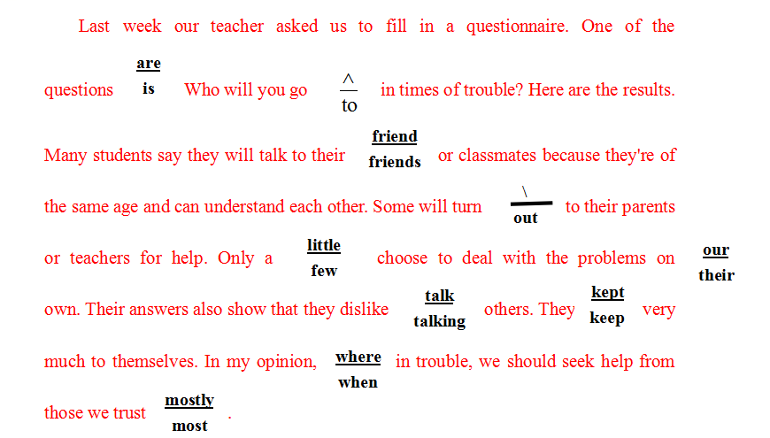

【文章大意】本文主要讲解了老师要求我们填写的一份调查问卷的结果介绍。

1.考查主谓一致。主语为one of the questions，表示问题中的一个，是单数意义，谓语动词应为单数，故are改为is。

2. 考查介词。go是不及物动词， 遇到问题转向某人应该是go to sb. 故go后加to。

3. 考查名词的单复数。主语为Many students ， "their friend or classmates " 中or前后一致，故前面应该把friend 改为friends。

4. 考查固定搭配。turn to sb. For help表示想某人寻求帮助，故turn后面去掉out。

5. 考查代词。a little代指不可数名词，a few 代指可数名词。在这里指少部分的学生， 可数名词，故把little 改为few。

6. 考查代词。On one's own表示靠自己。这里省略主语students, 主语相当于Only a little students， 其后应该是their。故our改为their。

7. 考查非谓语动词。dislike doing sth. 表示不喜欢做某事。故talk 改为talking。

8. 考查动词的时态。前后的句子都是一般现在时，此处没有明显的过去的时间状语，故此处应该是一般现在时。故把 kept 改为keep。

9.考查状语从句连词。根据句意应该是（每）当遇到困难的时候，我们应该向最信任的人求助。where 改为when或whenever。

10. 考查形容词。此处表示最信任的人。 mostly表示 "主要地；通常" most表示（程度）最大。故mostly 改为most。

1. 2021年全国乙卷

假定英语课上老师要求同桌之间交换修改作文，请你修改你同桌写的以下作文。文中共有10处语言错误，每句中最多有两处。每处错误仅涉及一个单词的增加、删除或修改。

增加:在缺词处加一个漏字符号(∧)，并在其下面写出该加的词。

删除:把多余的词用斜线(\)划掉。

修改:在错的词下划一横线，并在该词下面写出修改后的词。

注意:1. 每处错误及其修改均仅限一词；

2. 只允许修改10处，多者(从第11处起)不计分。

I love doing housework. I always assist my parents in doing the dish after meals. I also water the flowers in the yard and tidying up my own bedroom whatever necessary. In my opinion, students can benefit a lot doing some housework. Firstly, doing housework was helpful for us to be a responsible person. Also, it gives our parents more time to do what they are like and it improves the family relationship. What's most, doing housework can be a form of mentally relaxation from study. That's our view on housework. And hopes this can inspire more thinking on the topic!

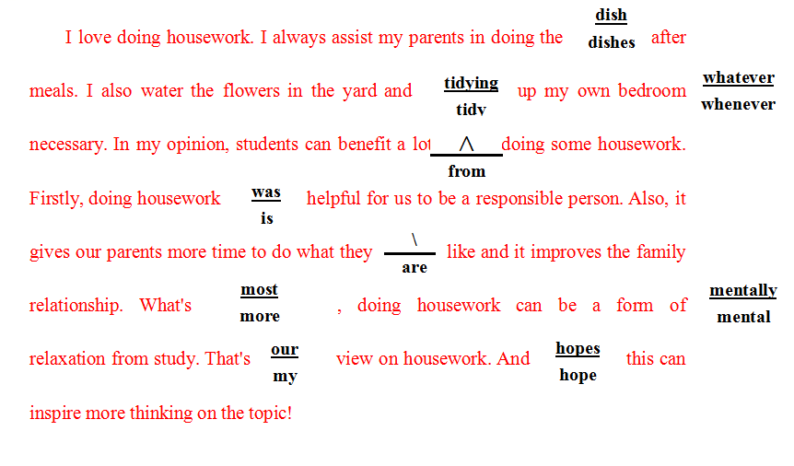

【文章大意】本文主要从“我”的经验出发，讲做家务可以带来很多好处。

【解析】1.考查名词。根据此句中的after meals可知， 此处指多种菜品，应该用名词的复数形式。故把dish改为dishes。

2.考查谓语动词。根据句中的and可知，water和tidy应为并列动作，所以动词形式应该保持一致。故把tidying改为tidy。

3.考查状语从句。根据句子结构可知，此处体现时间概念，表示每次需要的时候，我都会浇花和收拾我的卧室。故把whatever改为whenever。

4.考查介词。根据句子中的benefit及doing可知，考查benefit… from…的固定用法，表示 "从……中收获到……" 。故在a lot后加上from。

5.考查动词时态。根据firstly和also可知，上下句是不同获益方面的列举。同时，根据已知谓语动词gives判断，doing housework的谓语动词应该用一般现在时。故把was改为is。

6.考查谓语动词。在what引导的从句中，有且只能有一个谓语动词，根据句意，表示  "他们喜欢的事情" 。故去掉they后面的are。

7.考查固定搭配。根据前文的firstly和also可知，此处与前两句均为不同获益方面的列举。What's more 表示 "更重要的是；另外" 。故把most改为more。

8.考查形容词作定语。分析题目可知，此处应该用形容词修饰后面的名词relaxation。故把mentally改为mental。

9.考查形容词性物主代词。分析题目可知，全篇的人称应该保持一致，应该是 "我的观点，我的看法" 。故把our改为my。

10.考查省略句。分析题目可知，此处表示(I) hope this can inspire…，故hope应用动词原形形式。故把hopes改为hope。

2020年高考真题

1. 【2020·全国卷I】

假定英语课上老师要求同桌之间交换修改作文，请你修改你同桌写的以下作文。文中共有10处语言错误，每句中最多有两处。每处错误仅涉及一个单词的增加、删除或修改。

增加:在缺词处加一个漏字符号(∧)，并在其下面写出该加的词。

删除:把多余的词用斜线(\)划掉。

修改:在错的词下划一横线，并在该词下面写出修改后的词。

注意:1. 每处错误及其修改均仅限一词；

2. 只允许修改10处，多者(从第11处起)不计分。

Today I tried cooking a simply dish myself. I like eating frying tomatoes with eggs, and I thought it must to be easy to cook. My mom told me how to preparing it. First I cut the tomatoes into pieces but put them aside. Next I broke the eggs into a bowl and beat them quickly with chopstick. After that I poured oil into a pan and turned off the stove， I waited patiently unless the oil was hot. Then I put the tomatoes and the beaten eggs into pan together. ＂Not that way，＂ my mom tried to stop us but failed. She was right. It didn’t tum out as I had wished.

【答案】

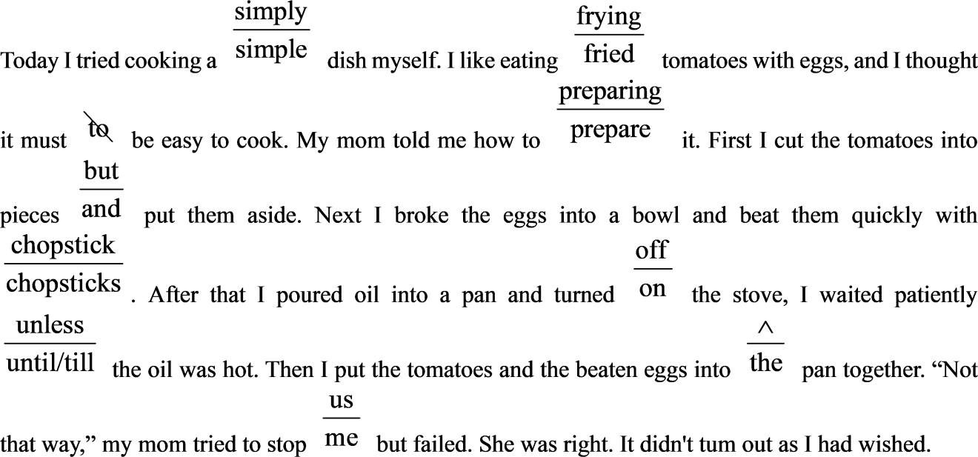

【文章大意】这是一篇记叙文。文章主要讲述了作者做西红柿炒鸡蛋的过程。

1.考查形容词。句意：今天我自己尝试做一道简单的菜。根据名词dish可知，此处应用形容词作定语，故将simply改为simple。

2.考查非谓语动词。句意：我喜欢吃西红柿炒鸡蛋。动词fry与tomatoes之间是动宾关系，所以此处应用过去分词作定语，故将frying改为fried。

3.考查情态动词用法。句意：并且我认为它一定很简单。must是情态动词，后接动词原形，to多余，故将to去掉。

4.考查非谓语动词。句意：我妈妈告诉我如何准备这道菜。分析句子可知，“how+不定式”作told的宾语，to是不定式符号，后应接动词原形，故将preparing改为prepare。

5.考查连词。句意：首先我把西红柿切成块，并把它们放在一边。I cut the tomatoes into pieces与put them aside之间是并列关系，应使用and连接，故将but改为and。

6.考查名词复数。句意：下一步我把鸡蛋打到一个碗里，然后用筷子快速搅拌。chopstick是可数名词，意为“筷子”，通常以复数形式出现，故将chopstick改为chopsticks。

7.考查介词。句意：之后我把油倒进一个平底锅，然后开火。根据I poured oil into a pan及常识可知，把油倒进锅里后应是打开炉子，所以此处应使用短语turn on，故将off改为n。

8.考查连词。句意：我耐心等待，直到油烧热。此处是指“直到”油烧热，应使用until/till引导时间状语从句，故将unless改为until/till。

9.考查冠词。句意：然后我把西红柿和打好的鸡蛋一起放进平底锅。此处特指上文提到的pan，所以其前应加定冠词the，故在pan前the。

10.考查代词。句意：“不是那样。”我的妈妈尽力阻止我，但是失败了。根据上文可知，是作者一个人做菜，此处指妈妈尽力阻止“我”，应使用第一人称单数的宾格，故将us改为me。

2. 【2020·全国卷II】

假定英语课上老师要求同桌之间交换修改作文，请你修改你同桌写的以下作文。文中共有10处语言错误，每句中最多有两处。每处错误仅涉及一个单词的增加、删除或修改。

增加:在缺词处加一个漏字符号(∧)，并在其下面写出该加的词。

删除:把多余的词用斜线(\)划掉。

修改:在错的词下划一横线，并在该词下面写出修改后的词。

注意:1. 每处错误及其修改均仅限一词；

2. 只允许修改10处，多者(从第11处起)不计分。

Thank you for your letter, what really made me happy. I’m glad to know that you’ve come China to learn kung fu in a school in my hometown. I’m surely you’ll have a good time. Actually, I start to learn kung fu when I was seven years old, for I have long been out of practice. Luckily, I will go home in two weeks for summer vacations. Then I can spare some time to learn it again, such that we can practice together on every day. Best of luck with yours learning kung fu in China. See you sooner.

【答案】1.what→which

2.come后加to

3.surely→sure

4.start→started

5.for→but / yet

6.vacations→vacation

7.such→so

8.去掉on

9.yours→your / you

10.sooner→soon

【文章大意】这是一篇记叙文。文章作者给他的朋友回信。很高兴听说他的朋友在学功夫，也很期待能和他一起学习中国功夫。

1.考查非限制性定语从句。句意：谢谢你的来信，你的信真正让我开心。分析句子，逗号后的从句为非限制性定语从句，修饰先行词your letter，关系词在从句中作主语，指物，that不能引导非限制性定语从句。故将what改为which.

2. 考查固定搭配。句意：我很高兴知道你来中国在我家乡的一所学校学习功夫。分析句子，此处come为不及物动词，后接宾语是需加相应介词。come to 译为“来到”是故定短语。故在come 和China之间加to。

3. 考查形容词。句意：我相信你会玩得很开心的。分析句子，此处be动词am后面需用形容词作表语。故将surely改为sure。

4.考查时态。句意：事实上，我七岁时就开始学功夫了。分析句子，此处动词start讲述的是7岁的时候，动词应该用过去时。故将start改为started。

5.考查连词。句意：但我早就不练习了。分析句子，此处前句提到“我7岁开始学功夫”，后句提到“很久没有练习了”。此处前后应是转折关系。故将for改为but / yet。

6.考查不可数名词。句意：幸运的是，两周后我就要回家过暑假。分析句子，vacation译为“假期”是个不可数名词，后面不可加s表示复数。Summer vacation 译为“暑期”是固定搭配。故将vacations改为vacation。

7.考查副词。句意：然后我就可以抽出时间重新学习它，这样我们就可以每天一起练习。分析句子，此处应表示“以便；所以”。故将such改为so.

8.考查介词。句意：我们就可以每天一起练习。介词on后接的是具体时间。every day 译为“每一天”，前不能用有任何介词修饰。故on多余，应去掉。

9.考查代词。句意：祝你在中国学习功夫好运。分析句子，best luck of you 译为“祝你好运”是固定短语。故将your改为you。/句中的yours为名词性物主代词，不可修饰后面的动名词。故将yours改为your。

10.考查固定短语。句意：希望尽快见到你。See you soon 译为“希望尽快见到你”，是固定短语。此处不需用比较级。故将sooner改为soon。

3. 【2020·全国卷III】

假定英语课上老师要求同桌之间交换修改作文，请你修改你同桌写的以下作文。文中共有10处语言错误，每句中最多有两处。每处错误仅涉及一个单词的增加、删除或修改。

增加:在缺词处加一个漏字符号(∧)，并在其下面写出该加的词。

删除:把多余的词用斜线(\)划掉。

修改:在错的词下划一横线，并在该词下面写出修改后的词。

注意:1. 每处错误及其修改均仅限一词；

2. 只允许修改10处，多者(从第11处起)不计分。

My mom is really concerning with the health of everyone in our families. In order to make surely all of us are in good health, and she makes specific plans for us. For example, every morning, my dad has to have the bowl of egg soup while I had to eat an apple. My dad don’t like the soup and I don’t enjoy apples. I tell my mom that if we’re forced eat things, we may become ill.

But he insists on us eating healthy food. Understanding her good intentions, I eat all the food what is provided by Mom with appreciation.

【答案】

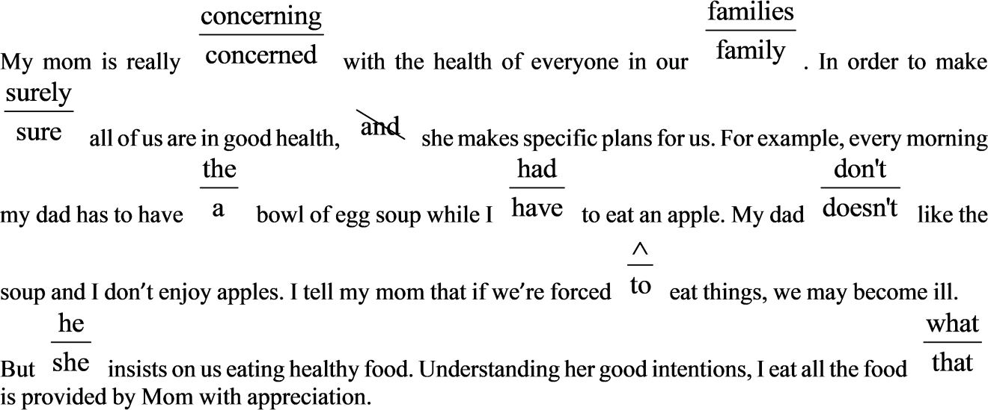

【解析】

【分析】

这是一篇记叙文。文章主要讲了作者的妈妈坚持让全家人吃健康食物，确保每个人身体好。一开始，家人有些排斥。在母亲的坚持下，我充满感激地接受了母亲的好意。

【详解】

第一处：考查固定短语。句意：我的妈妈真的关心我们家庭里每个人的健康。be concerned with关心，该短语是固定短语，所以concerning改成concerned。

第二处：考查名词单复数。句意同上。family当“家庭”讲时，是集合名词，这里表示“我们一个家庭”，所以用单数，families改成family。

第三处：考查固定短语。句意：为了确保我们所有人身体好，她为我们制定了特殊的计划。 make sure确保，该短语是固定短语，所以surely改成sure。

第四处：考查简单句。句意同上。这是一个简单句，前面in order to…作目的状语，不用连词and，所以去掉and。

第五处：考查冠词。句意：例如：每天早晨，我的父亲不得不喝一碗鸡蛋汤，然而，我不得不吃一个苹果。泛指“一碗鸡蛋汤”，bowl以辅音音素开头，用不定冠词a，所以the改成a。

第六处：考查时态。根据时间状语every morning，可知这里表示经常或反复发生的事情，用一般现在时，主语为I，谓语动词要用原形。所以had改成have。

第七处：考查主谓一致。句意：我爸爸不喜欢汤，我也不喜欢苹果。表示经常或反复发生的事情，用一般现在时。主语my dad是第三人称单数，谓语动词用单数，所以don’t改成doesn’t。

第八处：考查固定句型。句意：我告诉我妈妈，如果我们被迫吃东西，我们可能会生病。be forced to do sth.被迫做某事，所以forced 后面加to。

第九处：考查代词。句意：但是她坚持让我们吃健康的食物。文中指“我的妈妈”，是女性，所以he改成she。

第十处：考查定语从句。句意：出于对妈妈好意的理解，我满怀感激地吃着妈妈提供的所有食物。这里含有一个定语从句，先行词是all the food，关系词在从句中作主语，指物，可用that或which，先行词被all所修饰，只能使用that，不能使用which，且what不能引导定语从句，所以what改成that。